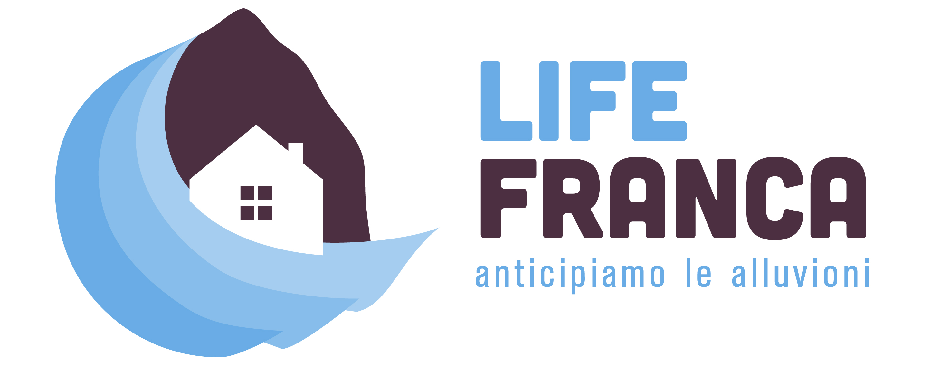
Comunicato stampa, 19.04.2018

PRIMO CONVEGNO NAZIONALE DEL PROGETTO EUROPEO LIFE FRANCA
Nei giorni 18 e 19 Aprile, sala della Fondazione Caritro e MUSE

È in corso di svolgimento, con un ottima partecipazione, il primo convegno nazionale del progetto Europeo Life FRANCA.
FRANCA è un progetto per conoscere e anticipare il rischio alluvionale nelle Alpi realizzato con il contributo di Life, uno strumento finanziario dell’Unione Europea. Il progetto promuove una cultura della prevenzione dei rischi ambientali nelle Alpi, per anticipare gli eventi calamitosi e migliorare la sicurezza del territorio e dei cittadini, nella consapevolezza che il rischio zero non può essere garantito. In particolare si pone l’obiettivo di preparare la popolazione ad affrontare gli eventi alluvionali in Trentino, attraverso un processo partecipato tra cittadini, tecnici e amministrazioni.
FRANCA è un progetto sperimentale svolto a Trento, in Val Rendena e a Borgo Valsugana. I risultati potranno essere applicati sia ad altre regioni, sia ad altri rischi naturali connessi ai cambiamenti climatici.
Alla conferenza parteciperanno responsabili politici e amministrativi trentini e nazionali, compagnie di assicurzione, e rappresentanti di altri progetti. Il programma dettagliato è allegato.

Tra i principali speakers segnaliamo

MERCOLEDI 18 Aprile, ore 9:00 (Sala Caritro via Calepina 1)
Collini P. - Rettore Università di Trento;
Salsi A. - Head of LIFE and CIP Eco-innovation Unit, Unione Europea
Poli R. Coordinatore del progetto Life FRANCA

GIOVEDI 19 aprile, ore 9:00 (Sala Caritro, via Calepina 1)
Gilmozzi M. - Assessore infrastrutture e ambiente, Trento;
Checcucci G. - Direzione generale per la salvaguardia del territorio e delle acque;
Ferri M. - Distretto delle Alpi Orientali;
Grassi M. – Italia sicura - Presidenza del Consiglio dei Ministri;
Cacciamani C. - Protezione civile -- Coordinatore Sistema Allertamento Nazionale

Si segnalano inoltre due eventi di possibile interesse

MERCOLEDI 18 Alle 11:30: tavola rotonda Assicurazioni e rischi naturali, con la partecipazione delle compagnie AIBA, ASSICURA, CINEAS.

GIOVEDI 19 alle 16:30 al MUSE, Museo delle scienze, (corso del lavoro e della scienza 3).
Lanzinger M., Lauro C. con il team Servizi Educativi Muse - Comunicare i rischi naturali in un Museo della Scienza: gallerie espositive, video, laboratori educativi, escursioni sul territorio, corsi di aggiornamento, eventi per il pubblico. Per ulteriori informazioni: Prof. Roberto Poli, roberto.poli@unitn.it

